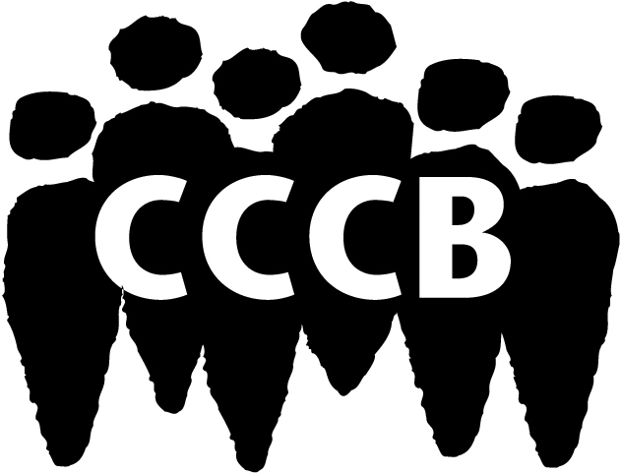

**El Archivo Xcèntric del CCCB**

**reabre sus puertas con nuevas incorporaciones**

**tras obras de ampliación y mejoras técnicas**

**El CCCB cuenta con el único archivo europeo de consulta pública especializado en cine experimental y documental creativo**

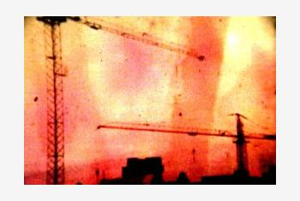

El **CCCB** abre de nuevo al público el **ARCHIVO XCÈNTRIC** a partir del próximo **jueves 19 de abril**. El horario de consulta es de martes a domingo de 11 a 20h. La entrada es gratuita.

El **Archivo Xcèntric** fue creado en el año 2006 con motivo de la exposición ***That’s Not Entertainment: el cine responde al cine***. Su principal objetivo es poner al alcance del público **más de 700 películas** (inicialmente eran 300) que conforman un cine personal y visionario, desconocido para algunos, pero cada vez más imprescindible entre las agendas de los museos y centros de arte de todo el mundo.

Con este nuevo espacio, más amplio y mejor equipado, Barcelona recupera un importante punto de encuentro para el cine experimental y el documental creativo.

La reapertura del **Archivo Xcèntric** significa, también, la posibilidad de consultar y visionar las nuevas adquisiciones realizadas por el CCCB en los últimos tiempos. Entre ellas se encuentra la obra de reconocidos autores como **Ben Rusell, Antoni Padrós, Gunvor Nelson, Matthias Müller, Christoph Girardet, Adam Curtis, Carles Congost o Naomi Uman** junto a la de jóvenes creadores que se empiezan a hacer un hueco en el panorama de festivales nacional e internacionales como **Andrés Duque, Laida Lertxundi, Laura Ginès, Pere Girnard, Marcel Pié y Dani Pitarch.**

Actualmente el **Archivo Xcèntric** es el único archivo en Europa de cine experimental abierto a consulta pública y con un sistema digitalizado especialmente diseñado para hacer un análisis de la película fotograma a fotograma. El **Archivo Xcèntric** es hoy un referente internacional para instituciones que contemplan el cine dentro de su oferta expositiva.

**Nueva ubicación y más espacio**

El nuevo **Archivo Xcèntric** se halla en la Planta -1 del CCCB. Cuenta con 80m2 y tres áreas diferenciadas: una sala de proyección con capacidad para 12 personas (consultas colectivas), una zona para hacer consultas individuales con tres pantallas y un espacio polivalente para presentaciones, talleres, etc.

La mejora en la consulta de la obra ha sido una de las prioridades de esta reforma, así en la parte técnica hay nuevas pantallas, un espacio insonorizado y cómodo para el usuario y se han introducido actualizaciones en la interfaz del sistema operativo (especialmente diseñado para el archivo) que permite búsqueda por autores, obra, países y votar las películas preferidas o visionar las más votadas por el público.

Además de unas buenas condiciones de visionado, la otra gran apuesta del nuevo archivo es la de ayudar a interpretar la obra y aplicar una pedagogía que ayude a traspasar esa desconfianza que en muchos casos tiene el público hacia toda aquella obra enmarcada dentro de lo experimental. Si bien desde los inicios es un tema que se ha venido trabajando en actividades tales como ‘Aula Xcèntric’ (talleres y seminarios ligados a los contenidos del Archivo), el nuevo archivo podrá acoger ‘in situ’ actividades relacionadas como talleres y presentaciones a grupos reducidos y al público en general.

**El contenido**

Las películas que conforman el **Archivo Xcèntric** son en su mayoría producciones de artistas que han encontrado en el cine su medio de expresión. Son piezas difíciles de encontrar y que el CCCB pone al alcance del público a la carta, en su interés por dar a conocer contenidos de calidad de manera fácil para el usuario y respetuosa con los autores. Algunas de estas películas han sido proyectadas en nuestro programa estable Xcèntric, el cine del CCCB; otras son simplemente afines al mismo. Cada título se presenta con una sinopsis y biografía de su autor y en ocasiones de una breve declaración del propio artista producida en exclusiva para el archivo («Paraula d’Autor»). La selección incluye la obra de destacados autores como **Peggy Ahwesh, Martin Arnold, Stan Brakhage, Abigail Child, Stephen Dwoskin, Harun Farocki, Oskar Fischinger, Jean Genet, Jean-Luc Godard, Kurt Kren, Malcom Le Grice, Len Lye, Mara Mattuschka, Jonas Mekas, Norman McLaren, Werner Nekes, David Perlov, Jürgen Reble, Hans Richter, Paul Sharits, John Smith, Alexander Sokurov, Peter Tscherkassky, José Val del Omar y Johan van der Keuken**, entre muchos otros.

**Información práctica**

Entrada gratuita

Horario

De martes a domingo de 11h a 20h

Dirección

Planta -1 del CCCB

C/Montalegre, 5 · 08001 Barcelona

**Servicio de prensa del CCCB · Mònica Muñoz-Castanyer** ·93 306 41 23

[premsa@cccb.org](mailto:premsa@cccb.org) · [www.cccb.org](http://www.cccb.org) · @premsacccb